中西整合肾癌专委会2025年第四次学术研讨会
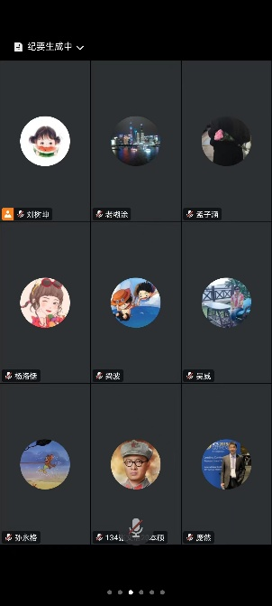
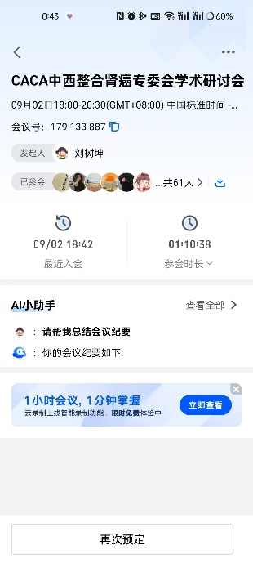
2025年9月2日18:00时中国抗癌协会中西整合肾癌专业委员会在线上举行第四次学术交流研讨会。会议由中国抗癌协会中西整合肾癌专委会秘书、长春中医药大学附属医院刘树坤教授主持。会议邀请哈尔滨医科大学附属第四医院的樊祥瑜教授跟珠海科技学院生命科学院的吴威教授两位讲者为大家做学术分享。本次会议由中西整合肾癌专委会主任委员、副主任委员、常务委员及各委员共计61人参加，会议时1小时10分钟。
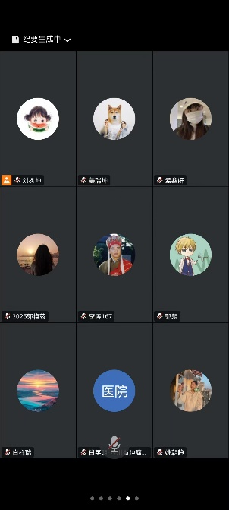
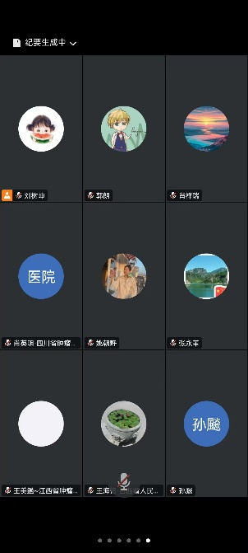
樊祥瑜教授为大家分享的题目是“ TKI类药物在肾癌治疗中的应用”。李祎教授在授课中酪氨酸激酶抑制剂 (TKI)作为一种小分子靶向药物,对肾癌患者疗效显著,但其药动学、药效学个体间差异较大,部分患者受疗效不佳甚至严重不良反应的困扰。 该文介绍了索拉非尼、舒尼替尼、培唑帕尼、阿昔替尼4种TKI药物及临床应用。
吴威涛教授为大家分享了“土当归”康前列腺癌分子作用机制及其药效物质基础研究，"土当归"(Angelica gigas Nakai,AGN)化学成分和药理作用的研究进展,为对其进一步深入研究和广泛使用奠定基础.方法查阅1959-2021年以来国内外相关文献63篇,进行分析和归纳总结.结果"土当归"作为我国朝鲜族常用草药,民间主要用于解毒和肿瘤治疗,现代研究表明其含有香豆素类,黄酮类,酚酸类,挥发油等化学成分,具有抗肿瘤,神经保护,免疫调节,抗菌,心脑血管保护等多重药理学活性.结论"土当归"具有较高的药用价值和广阔的开发前景,有待进一步深入研究.
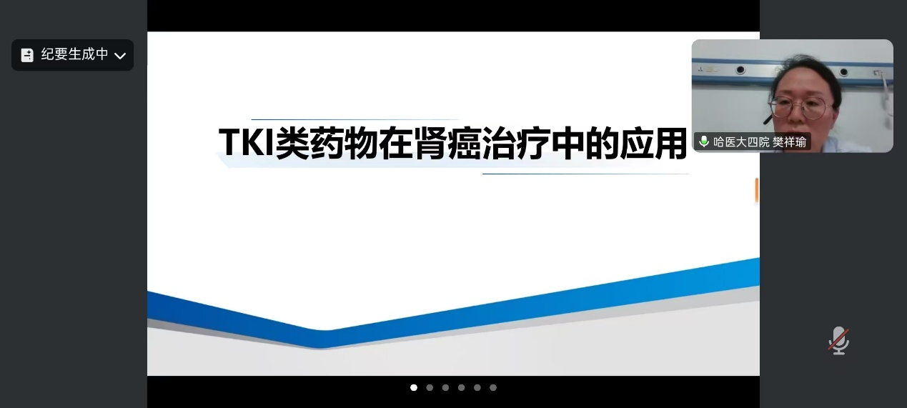
会议最后，由中国抗癌协会中西整合肾癌专委会常务委员闫珺教授、秘书刘树坤等就上述讲者的分享提出了自己的问题及见解，并引发了各位委员的积极探讨。最后由会议主持傅广候教授对本次交流学习研讨会进行了总结，肯定了专委会成员的专业水平和会议内容的专业性，希望各位委员未来继续参与学习，加强交流，促进肾癌治疗中西整合事业的发展。
